地域住民と行政が協働で作る
避難所初動マニュアル
作成の手引き（三重県版）

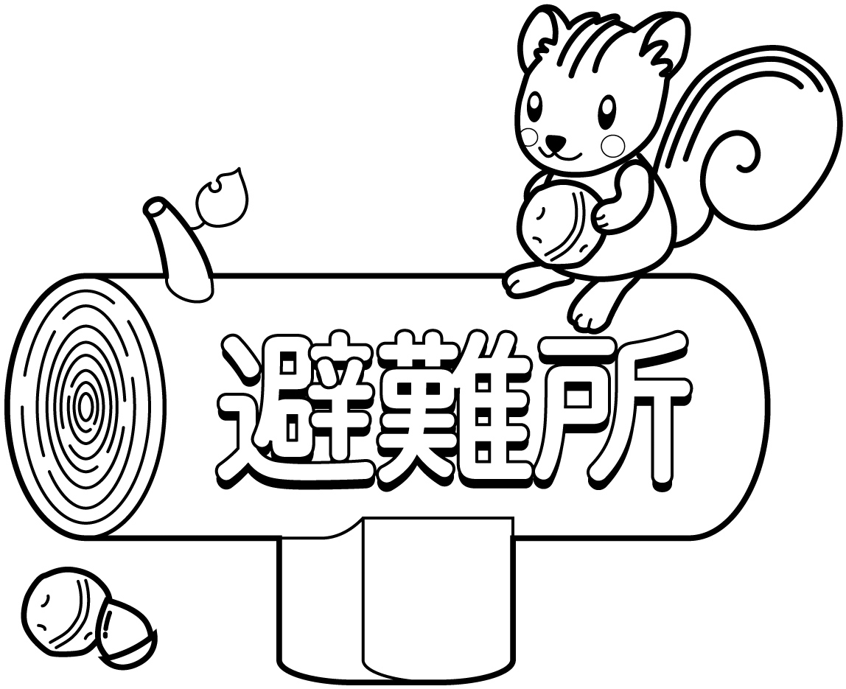

平成２２年７月
みえ防災市民会議
はじめに

大規模な災害が発生したとき地域の助け合いの拠点となるのが「避難所」です。
避難所を設置するのは行政の仕事ですが、災害の規模が大きくなるほど行政機能も被災してしまうため、避難所運営を行うためには、集まった地域住民自身の手で避難所運営を行うことが必要になります。
避難所運営を円滑に行うためには、事前に住民のみなさんが中心になり、避難所になる施設の管理者、そして行政の担当者と協働して、いざというときの避難所運営をどのようにおこなうのか、特に、災害発生直後の混乱時期をどう乗り越えるのかを話し合い、訓練しておくことが大切です。
この作成の手引きでつくる「避難所初動マニュアル」は、2008年に、いせし防災しみんの会と伊勢市が中心となって作成した、同名の手引きを三重県版としてみえ防災市民会議が改訂しました。
災害発生直後の初動期に「だれが」「なにを」「いつまでに」するのか、事前に話し合った結果を形にして、いざというときにその通り動けるようにするためのものです。話し合いや訓練の結果を反映して作るものですから、話し合いや訓練毎に見直し、地域にあったきめ細かいものに作り替えていってください。

2010年７月 みえ防災市民会議

目次

はじめに ・・・・・・・・・・・・・・・・・・・・・P.01
目次
避難所初動マニュアルつくりのステップ ・・・・・・・P.02
Step1 地域の被害想定調査 ・・・・・・・・・・P.03
Step2 関係者の把握・呼びかけ ・・・・・・・・P.04
Step3 顔合わせ・心配ごとの共有 ・・・・・・・P.05
Step4 避難所設営体験談の講演会 ・・・・・・・P.06
Step5 やるべき仕事の確認 ・・・・・・・・・・P.07
Step6 役割分担の検討 ・・・・・・・・・・・・P.08
Step7 マニュアル案の作成作業 ・・・・・・・・P0.9
Step8 役割割り振りの個別会議
Step9 避難所の設営訓練 ・・・・・・・・・・・P.10
Step10 マニュアル改訂ワークショップ ・・・・P.11
おわりに ・・・・・・・・・・・・・・・・・・・・・P.12

避難所初動マニュアルつくりのステップ

避難所初動マニュアルを作成するには、次のようなステップで作業を進めると効果的です。
各ステップの内容やヒントについて、次のページより紹介します。

＜事前準備＞
Step1 地域の被害想定調査

Step2 関係者の把握・呼びかけ

＜マニュアルつくりワークショップ＞
Step3 顔合わせ・心配ごとの共有

Step4 避難所設営体験談の講演会

Step5 やるべき仕事の確認

Step6 役割分担の検討

Step7 マニュアル案の作成作業

Step8 役割割り振りの個別会議

Step9 避難所の設営訓練

Step10 マニュアル改訂ワークショップ

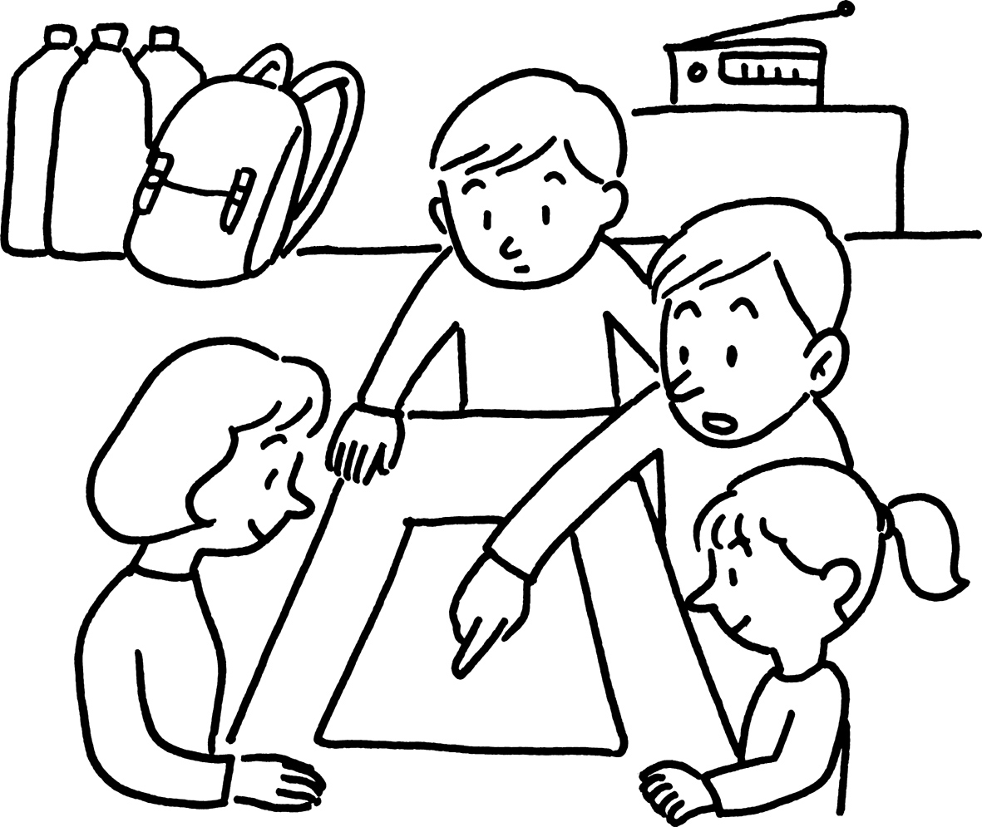
Step1 地域の被害想定調査

マニュアルづくりをおこなう避難所のある地域の特性や、可能性がある災害の規模・被害想定について事前に調査します。
伊勢市総務部危機管理課の担当者に協力してもらいながら、以下のようなデータを集めておくと良いと思われます。

できる範囲で集めておくと良い資料
- 避難所がカバーする地域の情報
地域の地図（住宅地図、土地計画図、土地利用図等）
住民数（世帯数・男女比・世代分布・日中／夜間人口）
要援護者数（高齢者・障害者・外国人等）
平常時に施設を利用しているひとの情報
（小中学校の場合は生徒数、公民館等の場合は日中／夜間の
利用者数。および（特に近隣在住の）職員数等）
周辺の集客施設・利用者数

- 災害による被害想定
地震の被害想定
震度
人的被害（死者・負傷者）
建物被害（全壊・半壊・一部損壊・火災発生数）
津波被害（浸水高さ・第一波到達時間）
長期避難者数・帰宅困難者数
水害の被害想定
水害ハザードマップ（浸水高さ）
その他の災害
災害の被害が想像できる資料

- 地域の防災力情報
自主防災組織等の地域防災組織の情報
防災倉庫・防災水槽・防災井戸・防潮扉等の情報
病院・介護施設・重機や工具のある工場等の情報

- 施設の情報
施設の平面図
施設の防災計画
等
(参考資料)
三重県地域防災計画被害想定調査結果
http://www.bosaimie.jp/mie/05_moshimo/04_keikaku/soutei.html
津波ハザードマップ
http://www.city.ise.mie.jp/www/contents/1117185876436/files/file.pdf
宮川洪水ハザードマップ
http://www.city.ise.mie.jp/www/contents/1129612538135/files/miyagawamap.pdf
Step2 関係者の把握・呼びかけ

実際に避難所が開設されたときにどういった人たちがキーパーソンになるかを想定し、マニュアルつくりをするときに係わってもらうべき関係者を把握すると共に、マニュアルつくりワークショップへの参加を呼びかけます。
だれがキーパーソンになるかは地域によって異なりますので、地元のみなさんが中心になって人選を進めましょう。

○関係者の把握
関係者には、次のような方々が考えられます。
- 地域住民
・地域にある自主防災組織、自治会、婦人会、民生
委員、まちづくり組織 等
・大きな企業や集客施設がある場合はその防災担当

- 避難所の施設管理者
・学校長・先生
・公民館長・職員 等
- 行政担当者
・防災担当、避難所派遣職員 等

○呼びかけ
呼びかけをする際には、行政と連名で行うなど多くの方が参加しやすい環境つくりを心がけましょう。また、事前に想定したキーパーソンに直接お願いすると共に、回覧板などを使い広く地域の住民の方にもワークショップの開催を広報した方が良いでしょう。

○ワークショップの裏方（事務局）について
ワークショップの運営を支える裏方（事務局）を組織してマニュアルつくりを進めた方が良いものができるでしょう。
事務局の担い手としては、地域の住民有志と行政の担当者が一緒になって作るとよいでしょう。
ワークショップの進め方に不安がある場合、すでにマニュアルを作成した他の地域のひとや、防災ボランティア団体にオブザーバーとして係わってもらうことも良いでしょう。

ヒント
伊勢市では、平成19年度に、厚生小学校避難所をモデルにして避難所初動マニュアル作成事業を実施しました。作り方に疑問があれば伊勢市に相談してみましょう。
Step3 顔合わせ・心配ごとの共有

全員が集まった最初のワークショップでは、初対面のひとも多いと思います。まずはみなさんがこれから一緒になってよいマニュアルつくりができるよう、意見が出しやすい雰囲気つくりを心がけましょう。

＜第1回目のワークショップの進め方の例：2時間＞
- 司会から開会のあいさつ（1分）
一般的な注意事項(携帯電話をマナーモードにする等)
を行ったあと、開会します。
- 行政担当者からのあいさつ（5分）
行政の担当者から、避難所初動マニュアルつくりに
係わってくれるみなさんへの謝辞や行政の姿勢を紹
介していただきます。
- 事務局の代表から趣旨説明（10分）
先行して作成したマニュアルの事例(厚生小学校等)を
紹介しながら、このワークショップで何に取り組むの
かを参加者に改めて説明します。
- 参加者の自己紹介（ひとり1～2分）
名前や職業、どういう立場でこの場に参加しているの
か、心意気などを自己紹介してもらいます。
- 大規模災害や避難所をイメージする資料の紹介（30分）
Step1で集めた資料を配ったり、災害をイメージで
きるビデオなどを流し、参加者が共通のイメージを
持てるようにします。
- 避難所での心配ごと意見交換（残り時間）
避難所の開設やその後の避難生活でどんなことが心
配に感じているのか、一人ひとりの意見を出しても
らいます。
ワークショップを進める上でのヒント
- 机をなくして椅子だけのレイアウトにすると、みんなが公平にリラックスして議論に参加できる雰囲気になります。車座や扇型など、会場にあわせて工夫しましょう。
- ワークショップの開始まえに音楽を流すなど、リラックスできる雰囲気にしましょう。
- 進行役(ファシリテーター)と筆記役を決めましょう。模造紙などに議論の過程や要点を記録しましょう。
- 進行役(ファシリテーター)は中立公正に議論を進める水先案内人です。リーダー(会の意思決定の責任者)とは別です。
- 特定の人や団体への中傷はいさめるなど、議論のマナーとルールをみんなで共有するところから始めましょう。
- ワークショップはそれぞれのステップの目的と成果を明確にして、十分な振り返りを行いながら、やむを得ず欠席した方もできる限り共有できるように工夫しましょう。
Step4 避難所設営体験談の講演会

大規模災害が発生したとき避難所がどうなるのか、参加者が共有できるイメージを作っておくことがワークショップ形式でマニュアルを作り上げていく課程ではとても重要です。

＜体験談講演会の進め方の例：2時間＞
- 司会から開会のあいさつ（1分）
一般的な注意事項(携帯電話をマナーモードにする等)
を行ったあと、開会します。
- 講演会の趣旨説明（３分）
今回の講演会の開催目的（避難所イメージの共有）を
説明します。事前にどういう視点で今回の話しを聞い
て欲しいか伝えておくことで、参加者の視点を揃える
ことができます。
- 講師の紹介（３分）
講師のプロフィールを簡単に紹介します。
- 講演（90分）
写真スライドや動画などを活用してもらいながら話
しをしてもらうとイメージがわきやすいでしょう。
- 質疑応答（20分）
体験者とのやりとりは大変良い影響がありますので、
積極的に時間を取りましょう。質問が出ない場合に備
え、第1回の時に出し合った不安事について、事務局
でまとめておきましょう。
- 閉会（3分）

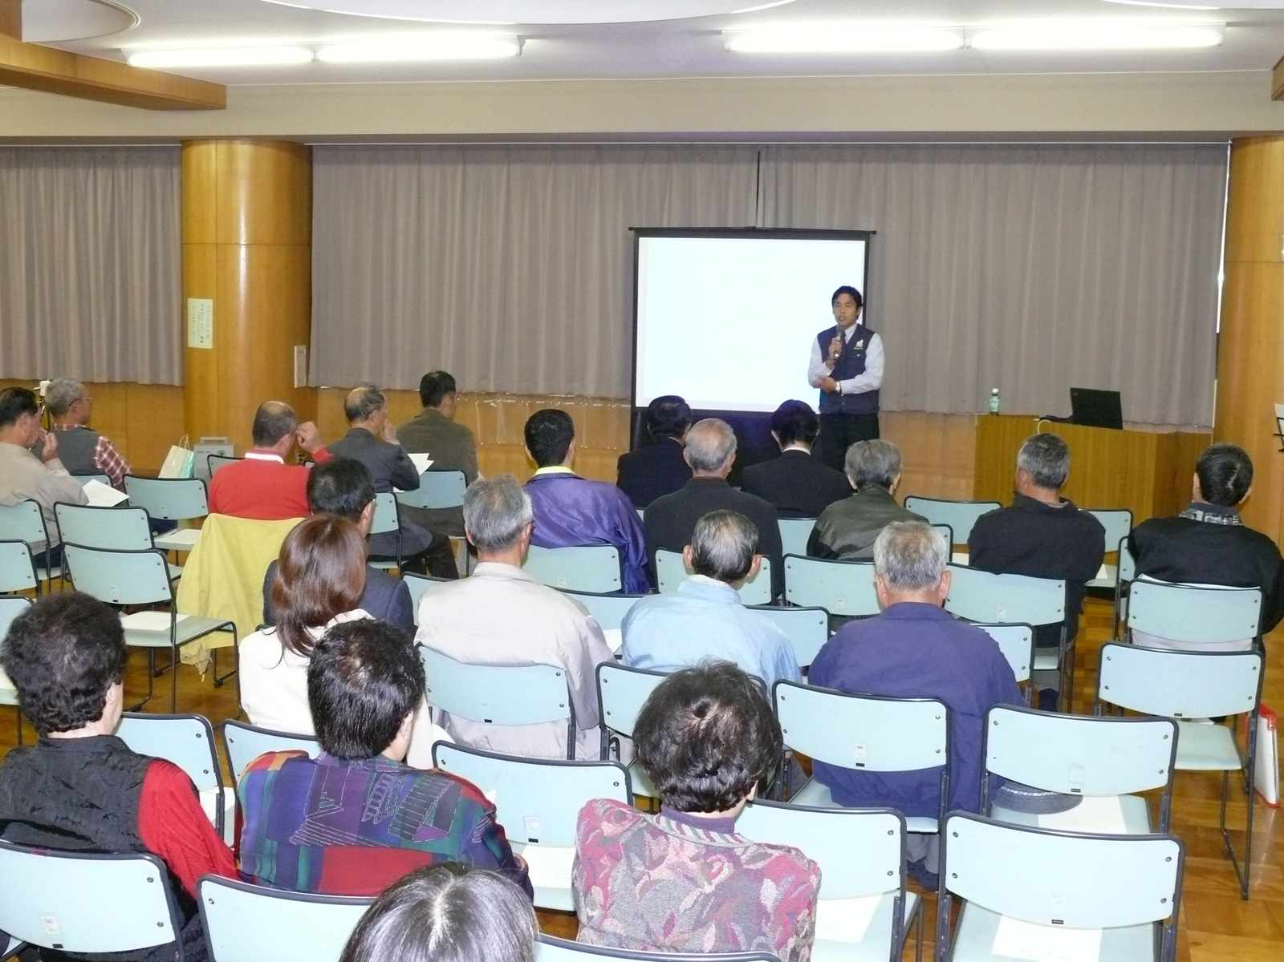
講師のヒント
過去の災害被災地では、体験を継承していくために様々な取組が行われていますので、そういった方々に協力を要請すると良いでしょう。
（例）EARTH（兵庫県教育委員会震災・学校支援チーム）
http://www.hyogo-c.ed.jp/~kikaku-bo/disasterpreventionHP.htm

また、防災ボランティア団体等に講師の派遣を依頼しても良いでしょう。
（例）いせし防災市民の会
特定非営利活動法人みえ防災市民会議
http://www.v-bosaimie.jp/
等
H19年厚生小学校避難所初動マニュアル
作成事業での体験談講演会の様子

Step5 やるべき仕事の確認

さて、いよいよ避難所を立ち上げる時に必要な仕事の確認です。伊勢市の避難所初動マニュアルは業務パートに、番号１「初動期組織の立ち上げ」から番号３１「避難所運営委員会の設置と組織の移行」まで、３１のやるべき仕事が整理されています。これらの仕事について、ワークショップ形式の進行で一つひとつ内容を確認していきます。

＜確認すべきポイント＞
- それぞれの仕事は本当に必要か？
（自分たちの避難所では不要な仕事はないか？）
→あれば、その業務は削除する
- 追加で必要な仕事がないか？
（自分たちの避難所特有の仕事はないか？）
→あれば、その業務パートを追加する
- 内容の書き換えが必要なところはないか？
（自分たちの避難所特有の状況や準備物などを書き
加えてより実践的な内容にしてください）
- グループにできる業務はないか？
（必要な時期が段階的になっていたり、業務に時間差が
ある等、グループにできる業務をひとまとめにします）

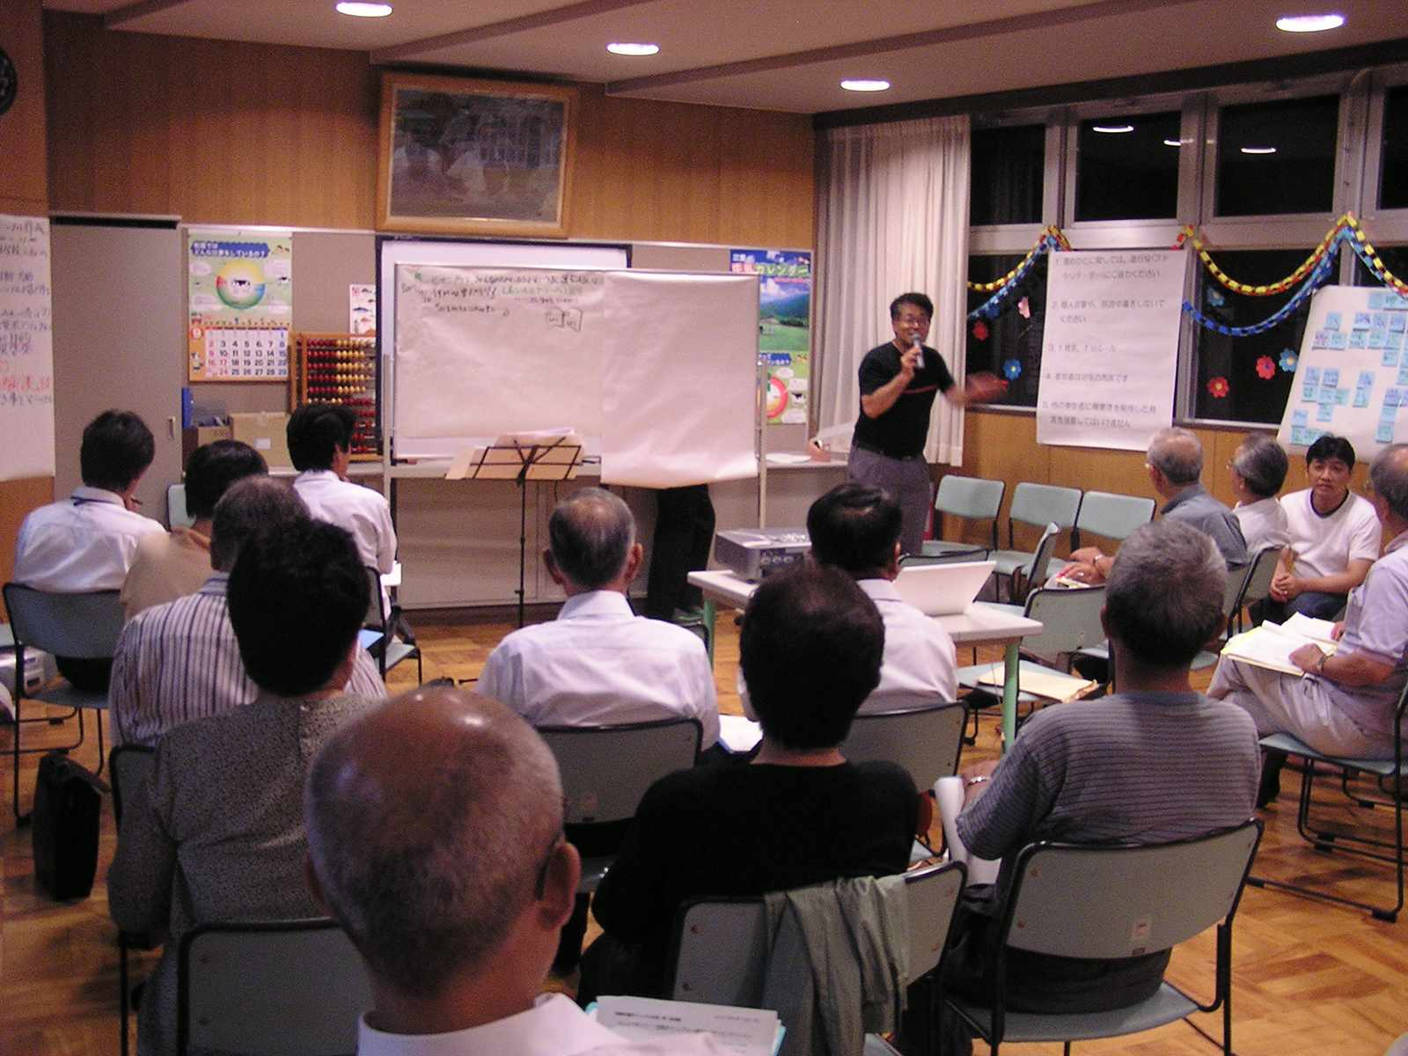
H19年厚生小学校避難所初動マニュアル
作成事業でのワークショップの様子
ワークショップを進める上でのヒント
- ワークショップの参加者は「避難所を運営する視点」から眺め、業務量の多さに尻込みしがちになるでしょう。今回のワークショップでは、それぞれの業務を「だれが担うか？」については二の次にして、「自分は避難してきたときに避難所がどうあって欲しいか？」という視点から各業務をチェックしてもらいましょう。（つまり、できるか？ という切り口ではなく、必要か？ という切り口で見る）
- グループ分けはいろんな考え方がありますが、H19に実施した厚生小学校での事業では以下のグループに分けました。
「本部Ｇ」「総務Ｇ」「受入Ｇ」「管理Ｇ」「救護Ｇ」「行政Ｇ」

Step6 役割分担の検討

この事業のもっとも大変な場所がこの「Step6 役割分担の検討」です。このStep6から「Step8役割割り振りの個別会議」までは、必要に応じて数回の会議を開催してゆっくり進めましょう。
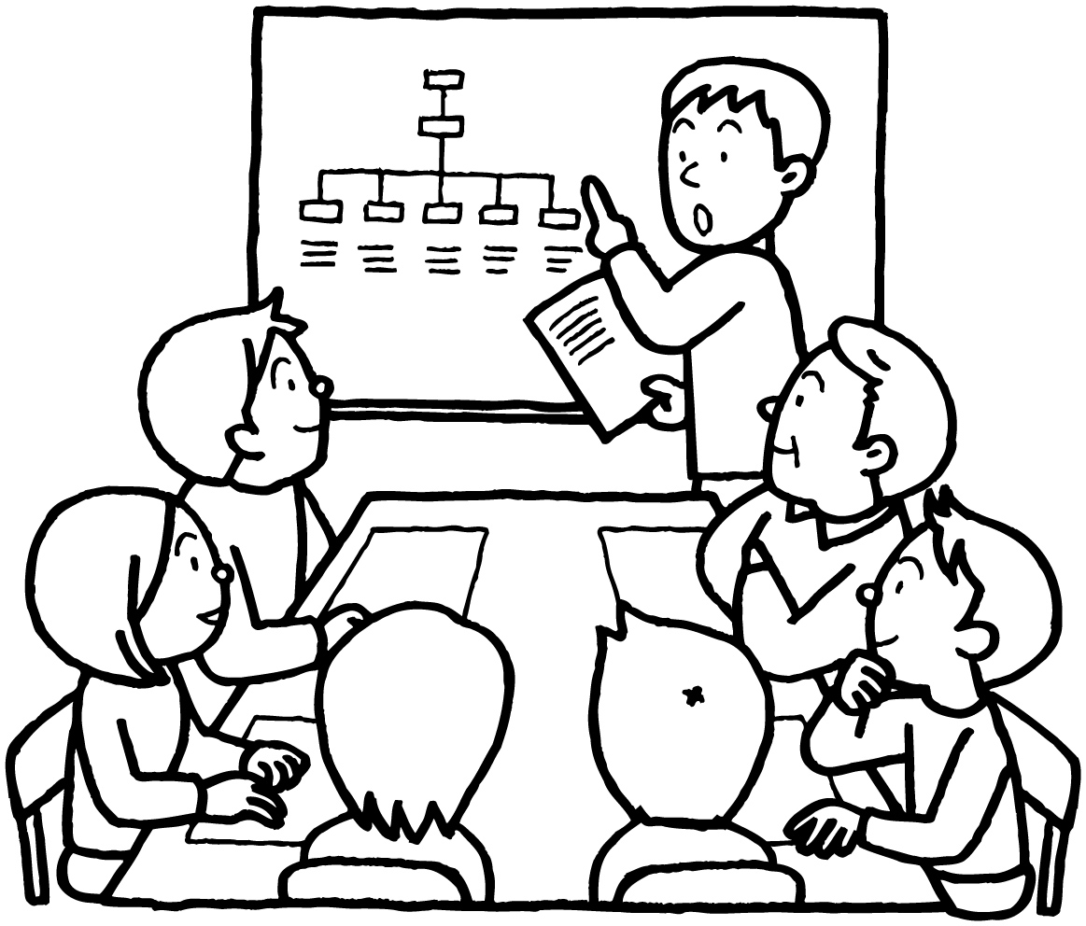

ここでは、Stp5で確認した各業務について、次の点を検討します。
- どのような人が担えば良いか？
地元の住民だけでなく、行政職員や施設の職員などがそれぞれどんな業務を担うかイメージしながら、それぞれグループ分けした業務について、どんな人たちが担えばよいか、というイメージを作りましょう。
- 具体的に誰か？
担うべき人のイメージが固まったら、より具体的に自分の避難所ではだれが担うか、という点について意見交換しましょう。

ワークショップを進める上でのヒント
- このStepでは、大まかに、検討会に参加している参加者の所属組織（自主防災隊や婦人会、など）という単位で何名、という程度まで検討しましょう。
- 検討時の場にいない人や団体を割り振る場合もあると思われます。そのような場合は（仮）としておいておき、Step8までに個別にその方々にも声かけして了解をもらっておきましょう。
Step7 マニュアル案の作成作業

仮決定した内容を反映したマニュアル案をワークショップ等の会議の合間に裏方スタッフで作成します。

三重県版避難所初動マニュアルでは、避難所毎に異なると思われる部分を、青文字（下線付き青文字）で記載していますので、その部分を中心に、自分たちの避難所に合う内容に書き換えてください。

なるべく具体的に形になっているものを見ながらの方が検討が容易ですので、こまめに作って検討会参加者に配布し、チェックしてもらいましょう。

Step8 役割割り振りの個別会議

Step6の役割分担の検討で、大まかな分担案が決まり、マニュアル（案）ができたら、一度検討会参加者のそれぞれの所属団体に経過を報告し、それぞれの団体に割り振られた役割について意見交換をしましょう。
そして、より具体的な担い手を決めていきましょう。
個別会議を進める上でのヒント
- 災害はいつ起こるかわかりません。だからこそ、「今起こったら？」というイメージを持って、なるべく具体的に担い手を割り振りましょう。

Step9 避難所の設営訓練

マニュアルができたら、実際そのマニュアルに沿って動く訓練をやってみましょう。必要な備品や書類、通信機器の使い方などもチェックし、マニュアルで不備なところがないか、チェックしましょう。

＜マニュアルチェックができる避難訓練の実施例＞
【参加者】
- シナリオ作成・進行役（1名）
避難所設営訓練全体のシナリオをつくり、当日の
進行をする人
- 観察者（チェックマン）（2，3名）
訓練している人たちを観察し、マニュアルの不備を
見つける人
- 初動リーダー（各パート2名以上定数まで）
- 避難者役（数名以上）
【準備物】
- 避難所初動マニュアルに実際記載されている備品
- ストップウォッチ（観察者用）
- カメラ、ビデオ（記録用）
【進 行】
- あいさつ（訓練目的の共有）
- 訓練のシナリオ紹介（どういう災害が起こってどう
なっているのか？ そこで何をするのか？）
- 訓練（訓練時間は概ね２時間以内が良いでしょう）
- 反省会（各業務グループ毎、および進行役と観察者で
班分けし、それぞれ意見交換し、最後に全体
で発表して全体共有をする）
避難所の設営訓練を進める上でのヒント
- 訓練の大きな目的は「課題を見つけること」です。そのためには、失敗が大切です。失敗することをおそれずに行ってください。
- 各業務グループが同時進行で訓練を行えることが理想ですが、最初は難しいと思いますので、業務グループ毎に少しずつ訓練してもよいでしょう。
- 救護グループの訓練などでは、消防や日赤等に協力依頼し、救急救命法の講習も合わせて行うなどすると効果的です。
- 避難者役の方がたくさん参加してくれる場合は、地域住民への「避難所体験」に重点を置いた訓練でも良いと思います。
そのような場合は、Step4で開催した体験談講演会のビデオを紹介するなど、単に参加するだけでなく、イメージを持ってもらえる様に工夫しましょう。
Step10 マニュアル改訂ワークショップ

訓練で見つかった不備な点などを修正するため、後日改めて、訓練参加者みんなで振り返りのワークショップを開催し、マニュアルの改善をしましょう。

また、初動リーダーに変更があった場合も、できるだけ早く本人同士の引き継ぎを行うと同時に、マニュアルの該当部分を差し替えてください。

改善したマニュアルは、他の避難所初動マニュアルつくりの参考になるように、みえ防災市民会議にも提供をお願いします。

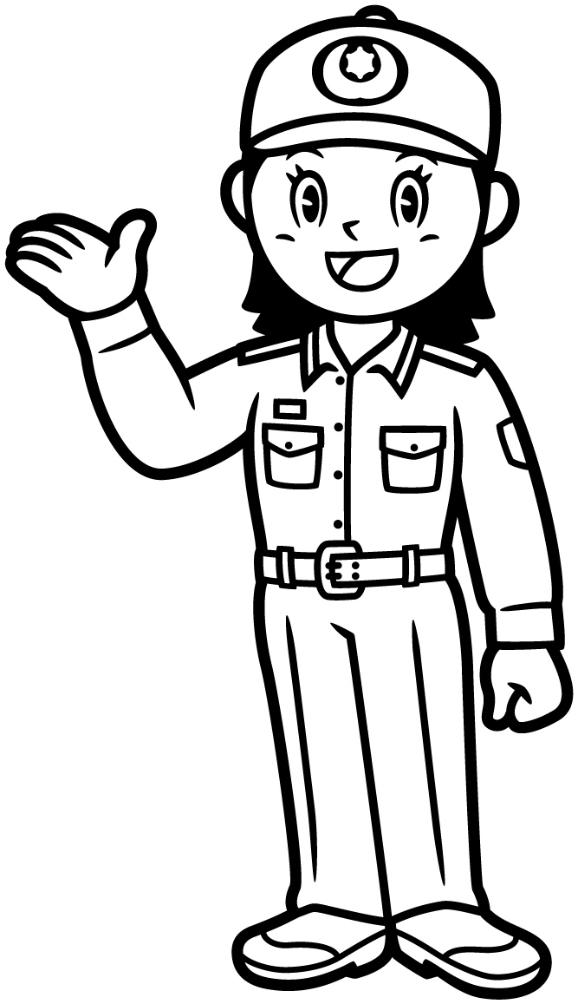
おわりに

この手引きは、2008年にいせし防災しみんの会と伊勢市が協働で作成した同名の手引きを、三重県版として、みえ防災市民会議が改訂版として作成しました。
県内各地の指定避難所を対象に、本手引きに基づき、避難所初動マニュアルを作成し、避難所となる施設の職員や関係自治会、自主防のリーダー、伊勢市の担当職員は常に避難所初動マニュアルの全業務パートを持っておけるようにしましょう。
一方、初動リーダーは、共通パートの他、自分の担当となる業務パートの部分を抜き出して手元に置いておきましょう。
マニュアルは、年1回以上（訓練の時に）読み返して、自分の役割を再確認しておきましょう。

地域住民と行政が協働で作る避難所初動マニュアル作成の手引き（三重県版）

2008年3月 第1版 発行
2010年7月 三重県版 発行

製作 いせし防災しみんの会・伊勢市
改訂版製作 みえ防災市民会議

